Муниципальное бюджетное общеобразовательное учреждение Школа №125 городского округа город Уфа Республики Башкортостан

|  |  |  |
| --- | --- | --- |
| Рассмотрено  на заседании ШМО  протокол №__  от «___» _______20__г.  Руководитель ШМО  ______ З.Р.Сайфуллина |  | Утверждаю  Директор МБОУ Школа№125  ______А.М.Абдразаков  Приказ №____  «___» _______ 20__г |

РАБОЧАЯ ПРОГРАММА УЧИТЕЛЯ

Сайфуллиной Зимфиры Раилевны

высшей категории

по биологии

предмет

класс_____5б______

Рассмотрено на заседании педагогического совета

протокол № ______

«____» __________ 201_г.

2019 – 2020 учебный год

**Планируемые результаты освоения учебного предмета, курса**

**Предметными результатами изучения предмета «Биология» являются:**

***Выпускник научится:***

- выделять существенные признаки биологических объектов (клеток и организмов растений, грибов, бактерий) и процессов, характерных для живых организмов;

- аргументировать, приводить доказательства родства различных таксонов растений, животных, грибов и бактерий;

- аргументировать, приводить доказательства различий растений, животных, грибов и бактерий;

- раскрывать роль биологии в практической деятельности людей; роль различных организмов в жизни человека;

- знать и аргументировать основные правила поведения в природе;

- анализировать и оценивать последствия деятельности человека в природе;

- знать и соблюдать правила работы в кабинете биологии.

***Выпускник получит возможность научиться:***

- находить информацию о растениях, грибах и бактериях в научно-популярной литературе, биологических словарях, справочниках, Интернет ресурсе, анализировать и оценивать ее, переводить из одной формы в другую;

- основам исследовательской и проектной деятельности по изучению организмов различных царств живой природы, включая умения формулировать задачи, представлять работу на защиту и защищать ее.

- ориентироваться в системе моральных норм и ценностей по отношению к объектам живой природы (признание высокой ценности жизни во всех ее проявлениях, экологическое сознание, эмоционально-ценностное отношение к объектам живой природы);

- осознанно использовать знания основных правил поведения в природе; выбирать целевые и смысловые установки в своих действиях и поступках по отношению к живой природе;

- создавать собственные письменные и устные сообщения о растениях, бактерия и грибах на основе нескольких источников информации, сопровождать выступление презентацией, учитывая особенности аудитории сверстников;

- работать в группе сверстников при решении познавательных задач связанных с изучением особенностей строения и жизнедеятельности растений, животных, грибов и бактерий, планировать совместную деятельность, учитывать мнение окружающих и адекватно оценивать собственный вклад в деятельность группы.

***Личностные результаты*** обучения биологии:

1. воспитывание российской гражданской идентичности: патриотизма, любви и уважения к Отечеству, чувства гордости за свою Родину;
2. формирование ответственного отношения к учению, готовности и способности обучающегося к саморазвитию и самообразованию на основе мотивации к обучению и познанию,
3. знание основных принципов и правил отношения к живой природе, основ здорового образа жизни и здоровьесберегающих технологий;
4. сформированность познавательных интересов и мотивов, направленных на изучение живой природы; интеллектуальных умений (доказывать, строить рассуждения, анализировать, делать выводы); эстетического отношения к живым объектам;
5. формирование личностных представлений о целостности природы,
6. формирование толерантности и миролюбия;
7. освоение социальных норм, правил поведения, ролей и форм социальной жизни в группах и сообществах,
8. формирование нравственных чувств и нравственного поведения, осознанного и ответственного отношения к собственным поступкам;
9. формирование коммуникативной компетентности в общении и сотрудничестве с учителями, со сверстниками, старшими и младшими в процессе образованной, общественно полезной, учебно-иследовательской, творческой и других видах деятельности;
10. формирование ценности здорового и безопасного образа жизни; усвоение правил индивидуального и коллективного безопасного поведения в чрезвычайной ситуациях, угрожающих жизни и здоровью людей,
11. формирование основ экологического сознания на основе признания ценности жизни во всех её проявлениях и необходимости ответственного, бережного отношения к окружающей среде и рационального природопользования;

***Метапредметные результаты*** обучения биологии:

1. ***учиться*** самостоятельно определять цели своего обучения, ставить и формулировать для себя новые задачи в учебе и познавательной деятельности, развивать мотивы и интересы своей познавательной деятельности;
2. .знакомство с составляющими исследовательской деятельности, включая умение видеть проблему, ставить вопросы, выдвигать гипотезы, давать эксперименты, делать выводы и заключения, структурировать материал, объяснять, доказывать, защищать свои идеи;
3. формирование умения работать с различными источниками биологической информации: текст учебника, научно-популярной литературой, биологическими словарями справочниками, анализировать и оценивать информацию
4. владение основами самоконтроля, самооценки, принятия решений в учебной и познавательной деятельности
5. формирование и развитие компетентности в области использования информационно-коммуникативных технологий.
6. формирование умений осознанно использовать речевые средства для дискуссии и аргументации своей позиции, сравнивать различные точки зрения, аргументировать и отстаивать свою точку зрения.

**Содержание учебного предмета, курса**

**Введение**

Биология — наука о живой природе.

Методы исследования в биологии.

Разнообразие живой природы.

Царства живых организмов.

Отличительные признаки живого от неживого.

Среды обитания живых организмов.

Экологические факторы и их влияние на живые организмы.

**Клеточное строение организмов**

Устройство увеличительных приборов.

Строение клетки.

Химический состав клетки: неорганические и органические вещества.

Жизнедеятельность клетки: ее деление и рост.

Понятие «ткань».

**Царство Бактерии**

Бактерии, их разнообразие, строение и жизнедеятельность.

Роль бактерий в природе и жизни человека.

**Царство Грибы**

Грибы-паразиты.

Шляпочные грибы.

Плесневые грибы и дрожжи.

Грибы, их общая характеристика, строение и жизнедеятельность.

Роль грибов в природе и жизни человека.

**Царство Растения**

Ботаника — наука о растениях.

Водоросли, их многообразие, строение, среда обитания.

Лишайники.

Мхи.

Папоротники, хвощи, плауны.

Многообразие покрытосеменных растений Башкортостана.

Голосеменные растения.

Многообразие голосеменных растений Башкортостана.

Покрытосеменные растения.

Основные этапы развития растительного мира.

Происхождение растений.

Многообразие споровых растений Башкортостана, их значение в природе и жизни человека.

**Тематическое планирование с указанием количества часов на освоение каждой темы.**

|  |  |  |  |  |
| --- | --- | --- | --- | --- |
| № урока | Тема урока | Количество часов | Примерная дата проведения уроков | Фактическая дата проведения уроков |
| Тема 1. " Введение ( 6 часов) | | | | |
| 1 | Техника безопасности на уроках биологии.  Биология — наука о живой природе . | 1 |  |  |
| 2 | Методы исследования в биологии. | 1 |  |  |
| 3 | Разнообразие живой природы. Царства живых организмов. Отличительные признаки живого от неживого . | 1 |  |  |
| 4 | Среды обитания живых организмов. | 1 |  |  |
| 5 | Экологические факторы и их влияние на живые организмы. | 1 |  |  |
| 6 | Обобщающий урок по теме: «Биология — наука о живой природе» Входная проверочная работа. | 1 |  |  |
| Тема 2. " Клеточное строение организмов "(6 часов) | | | | |
| 7 | Анализ проверочной работы. Устройство увеличительных приборов.  Т.Б.Л.р.№1 «Устройство лупы и светового микроскопа. Правила работы с ними» | 1 |  |  |
| 8 | Строение клетки. Т.Б. Л.р.№2 «Приготовление препарата кожицы чешуи лука, рассматривание его под микроскопом» | 1 |  |  |
| 9 | Химический состав клетки: неорганические и органические вещества | 1 |  |  |
| 10 | Жизнедеятельность клетки: ее деление и рост. Т.Б. Л.р.№3 «Приготовление препарата и рассматривание под микроскопом движения цитоплазмы в клетках листа элодеи» | 1 |  |  |
| 11 | Понятие «ткань».Т.Б. Л.р.№4 «Рассматривание под микроскопом готовых микропрепаратов различных растительных тканей» | 1 |  |  |
| 12 | Обобщающий урок по теме: « Клеточное строение организмов» | 1 |  |  |
| Тема 3. " Царство Бактерии*"* (3 часов) | | | | |
| 13 | Бактерии, их разнообразие, строение и жизнедеятельность. | 1 |  |  |
| 14 | Роль бактерий в природе и жизни человека | 1 |  |  |
| 15 | Обобщающий урок по теме: «Бактрии» Проверочная работа за 1 полугодие. | 1 |  |  |
| Тема 4. «Царство Грибы» (5 часов) | | | | |
| 16 | Анализ контрольной работы. Грибы, их общая характеристика, строение и жизнедеятельность. Роль грибов в природе и жизни человека. | 1 |  |  |
| 17 | Техника безопасности на уроках биологии. Шляпочные грибы. | 1 |  |  |
| 18 | Плесневые грибы и дрожжи. Т.Б. Л.р.№5 « Изучение особенностей строение плесневого гриба мукора и дрожжей» | 1 |  |  |
| 19 | Грибы-паразиты | 1 |  |  |
| 20 | Обобщающий урок по теме: «Грибы» | 1 |  |  |
| Тема 4. " Царство Растения " ( 15 часов) | | | | |
| 21 | Ботаника — наука о растениях | 1 |  |  |
| 22 | Водоросли, их многообразие, строение, среда обитания. | 1 |  |  |
| 23 | Лишайники. | 1 |  |  |
| 24 | Мхи. Т.Б. Л.р.№6 «Строение мха» | 1 |  |  |
| 25 | Папоротники, хвощи, плауны. | 1 |  |  |
| 26 | Многообразие споровых растений Башкортостана, их значение в природе и жизни человека. | 1 |  |  |
| 27 | Голосеменные растения. | 1 |  |  |
| 28 | Т.Б.Л.р.№7 «Строение хвои и шишек хвойных (на примере местных видов)» |  |  |  |
| 29 | Многообразие голосеменных растений Башкортостана. | 1 |  |  |
| 30 | Покрытосеменные растения. Т.Б. Л.р.№8 «Знакомство с внешним строением растения» | 1 |  |  |
| 31 | Многообразие покрытосеменных растений Башкортостана. | 1 |  |  |
| 32 | Происхождение растений. | 1 |  |  |
| 33 | Основные этапы развития растительного  мира | 1 |  |  |
| 34 | Итоговая проверочная работа. | 1 |  |  |
| 35 | Анализ проверочной работы. Обобщающий урок по теме: «Царство Растения» | 1 |  |  |

**Приложение**

**Контрольно – измерительные материалы по биологии**

**для 5 Б класса**

**на 2019-2020 учебный год**

**Лабораторная работа №1 «Устройство увеличительных приборов»**

**Цель.** Познакомиться с оптической и механической системами микроскопа, усвоить правила работы с этим прибором.

**Оборудование:** микроскоп, учебник, таблица, правила.

**Ход работы:**

1. Рассмотрите увеличительные приборы.
2. Изучите правила работы с микроскопом.
3. Рассмотрите микроскоп, найдите оптическую и механическую системы микроскопа.
4. Обозначьте части микроскопа на рисунке в своей тетради.

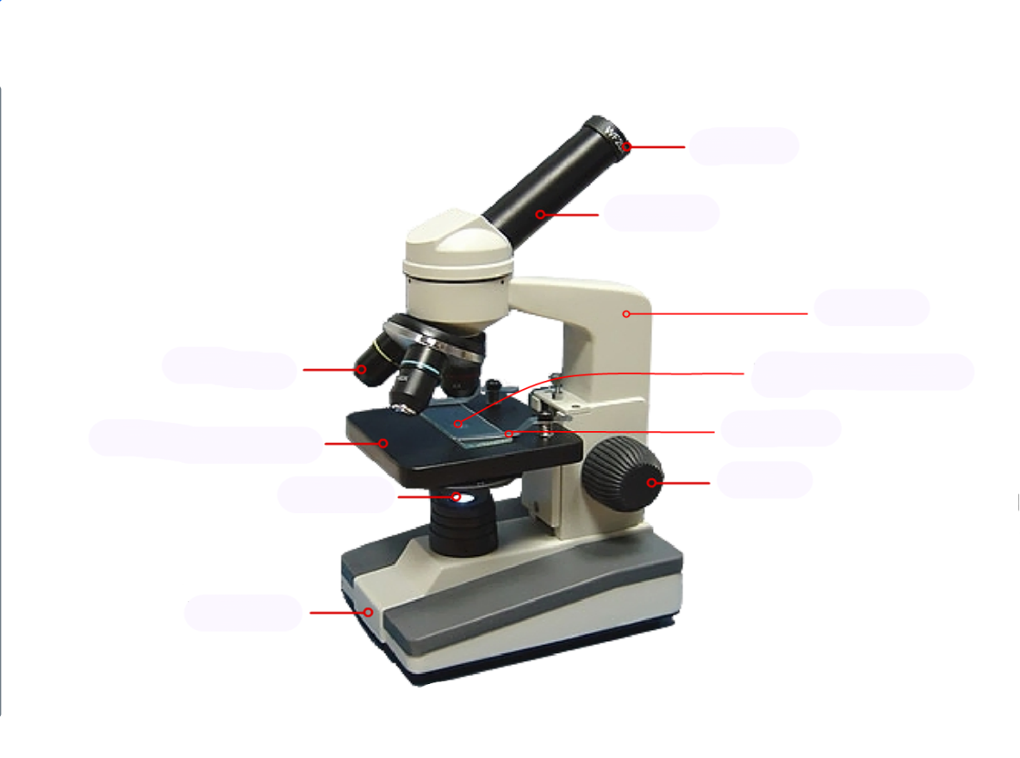

1. Заполните таблицу

|  |  |
| --- | --- |
| **Части микроскопа** | **Их предназначение** |
| Окуляр |  |
| Объектив |  |
| Тубус |  |
| Предметный столик |  |
| Зеркальце |  |
| Винт |  |

1. Напишите вывод

**Лабораторная работа №2**

**«Приготовление микропрепарата кожицы чешуи лука, рассматривание его под микроскопом».**

Цель работы: научиться готовить микроскопический препарат, научиться пользоваться микроскопом и рассматривать микроскопический препарат, выработать понятие о клеточном строении кожицы лука.

Материалы и оборудование: на 2 учеников – штативная лупа, 2 предметных и 2 покровных стекла, 2 препаровальные иглы, стакан с водой, раствор йода, 2 безопасные бритвы, часть луковицы лука, 2 кусочка марли, 2 палочки из дерева или стекла.

Ход работы:

Инструктаж по технике безопасности.

1. Приготовить микропрепарат из кожицы лука:

а) вытереть марлей предметное и покровное стекла;

б) капнуть палочкой воду на середину предметного стекла;

в) снять с внутренней стороны мясистой чешуи луковицы кожицу и положить в каплю воды на стекле;

г) отрезать небольшой кусочек кожицы, расправить иглой;

д) капнуть на кожицу каплю йода;

е) покрыть кожицу покровным стеклом. 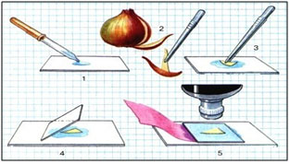

2. Рассмотреть микропрепарат невооруженным глазом и в штативную лупу, зарисовать 2 – 3 клетки.

3. Изучить устройство и основные правила работы с микроскопом. Микроскоп необходимо установить на столе, прямо перед собой, объект наблюдают левым глазом. С правой стороны микроскопа находятся необходимые инструменты, материалы и объекты исследования, а также альбом для зарисовок.

Подготовить микроскоп для работы:

а) установить объектив на расстоянии 1 см от предметного столика;

б) поймать свет (движением зеркала свет направляют на объектив и добиваются равномерного освещения поля зрения).

4. Рассмотреть препарат кожицы лука в микроскоп:

а) положить препарат на столик против объектива;

б) опустить объектив до предметного стекла (не менее 1 мм над препаратом);

в) смотреть в окуляр, осторожно вращая винт до получения четкого изображения клеток;

г) левой рукой медленно перемещать препарат, чтобы найти самое лучшее место.

5. Зарисовать в тетради клетку кожицы лука.

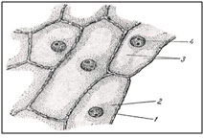

6. Написать вывод. Что видели в микроскоп, когда рассматривали кожицу лука? Какую форму имеют клетки? Как располагаются клетки: с промежутками или примыкают друг к другу? Чем отделена одна клетка от другой? Что находится внутри клетки? Во сколько раз увеличивает микроскоп?

**Лабораторная работа №3**

**«Приготовление препаратов и рассматривание под микроскопом пластид в клетках листа элодеи, плодов томата, рябины, шиповника»**

Цель: приготовить микропрепарат и рассмотреть пластиды в клетках листа элодеи, томата и шиповника под микроскопом.

Оборудование: микроскоп, лист элодеи, плоды томата и шиповника

Ход работы.

Инструктаж по технике безопасности.

1. Приготовьте препарат клеток листа элодеи. Для этого отделите лист от стебля, положите его в каплю воды на предметное стекло и накройте покровным стеклом.

2. Рассмотрите препарат под микроскопом. Найдите в клетках хлоропласты.

3. Зарисуйте строение клетки листа элодеи.

4. Приготовьте препараты клеток плодов томата, рябины, шиповника. Для этого в каплю воды на предметном стекле иглой перенесите частицу мякоти. Кончиком иглы разделите мякоть на клетки и накройте покровным стеклом. Сравните клетки мякоти плодов с клетками кожицы чешуи лука. Отметьте окраску пластид.

5. Зарисуйте увиденное. В чём сходство и различие клеток кожицы лука и плодов?

6. Написать вывод.

**Лабораторная работа №4**

**«Рассматривание под микроскопом готовых микропрепаратов различных растительных тканей»**

Цель: рассмотреть под микроскопом готовые микропрепараты различных растительных тканей.

Оборудование: микропрепараты различных растительных тканей, микроскоп.

Ход работы

Инструктаж по технике безопасности.

1. Настройте микроскоп.

2. Под микроскопом рассмотрите готовые микропрепараты различных растительных тканей.

3. Отметьте особенности строения их клеток.

4. Прочтите П. ___.

5. По результатам изучения микропрепаратов и текста параграф заполните таблицу.

|  |  |  |
| --- | --- | --- |
| Название ткани | Выполняемая функция | Особенности строения клеток |
|  |  |  |
|  |  |  |

**Лабораторная работа №5**

**«Строение плесневого гриба мукора. Строение дрожжей»**

Цель: вырастить плесневый гриб мукор и дрожжи, изучить их строение.

Оборудование: хлеб, тарелка, микроскоп, тёплая вода, пипетка, предметное стекло, покровное стеклышко, влажный песок.

Условия проведения опыта: тепло, влажность.

Ход работы

Инструктаж по технике безопасности.

Плесневый гриб мукор

1. Вырастите на хлебе белую плесень. Для этого на слой влажного песка, насыпанного в тарелку, положите кусок хлеба, накройте его другой тарелкой и поставьте в тёплое место. Через несколько дней на хлебе появится пушок , состоящий из мелких нитей мукора. Рассмотрите в лупу плесень в начале её развития и позднее, при образовании чёрных головок со спорами.

2. Приготовьте микропрепарат плесневого гриба мукора.

3. Рассмотрите микропрепарат при малом и большом увеличении. Найдите грибницу, спорангии и споры.

4. Зарисуйте строение гриба мукора и подпишите названия его основных частей.

Строение дрожжей

1. Разведите в тёплой воде небольшой кусочек дрожжей. Наберите в пипетку и нанесите 1 – 2 капли воды с клетками дрожжей на предметное стекло.

2. Накройте покровным стёклышком и рассмотрите препарат с помощью микроскопа при малом и большом увеличении. Сравните увиденное с рис. 50. Найдите отдельные клетки дрожжей, на их поверхности рассмотрите выросты – почки.

3. Зарисуйте клетку дрожжей и подпишите названия её основных частей.

4. На основе проведенных исследований сформулируйте выводы.

5. Сформулируйте вывод об особенностях строения гриба мукор и дрожжей.

6. Напишите вывод.

**Лабораторная работа №6**

**«Изучение внешнего строения мха (кукушкин лен, сфагнум)»**

**Цель работы:** изучить внешнее строение мхов (кукушкин лен и сфагнум)

**Оборудование:**Гербарий мха сфагнум и кукушкин лен, живые растения мхи, лупа.

**Ход работы:**

а) Зарисуйте и обозначьте основные части растения (кукушкин лен и сфагнум). Обратите внимание на отсутствие ризоидов у мха сфагнум.

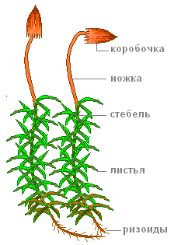 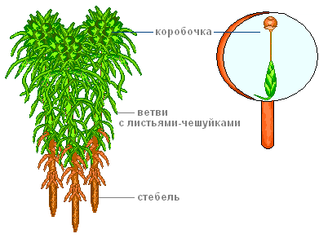

б) Выделите и подпишите, какая часть этого растения относится к гаметофиту, а какая является частью спорофита.

в) Зарисуйте цикл развития мхов.

г) Дайте определение, что такое гаметофит, и что такое спорофит.

д) Рассмотрите поперечный срез стеблей листостебельных мхов. Какие ткани растения вы можете здесь увидеть?

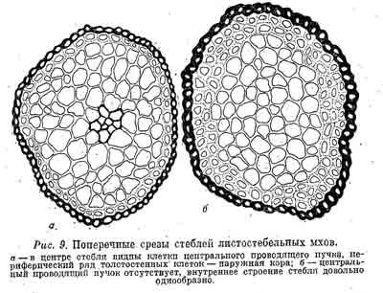

**Вывод:** Мхи относятся к высшим споровым растениям, потому что….

**Лабораторная работа №7**

**«Строение хвои и шишек хвойных растений»**

**Цель**: изучить особенности строения хвои и шишек хвойных растений на примере ели и сосны.

**Оборудование:** гербарии хвои ели и сосны, шишки ели и сосны, лупы, линейка.

**Ход работы:**

1.Рассмотрите хвою сосны. Измерьте длину хвои и обратите внимание на её окраску. Определите её форму, как она располагается на стебле (одиночно, пучками, парами ). Свои наблюдения внесите в таблицу.

2.Рассмотрите внешний вид сосновых шишек. Отметьте их размер, окраску, плотность расположения чешуек. Данные занесите в таблицу.

3.Те же самые наблюдения проведите с хвоей и шишками ели. Данные занесите в таблицу.

4.Пользуясь текстом учебника (стр.75 -78), заполните сравнительную таблицу.

**Оформление результатов:**

|  |  |  |  |  |  |  |  |
| --- | --- | --- | --- | --- | --- | --- | --- |
| Растение | Хвоя | | | | Шишки | | |
| длина | окраска | расположение на ветке | размер | | форма чешуек | плотность |
| Сосна |  |  |  |  | |  |  |
| Ель |  |  |  |  | |  |  |

**Лабораторная работа №8**

***Тема:*** “Знакомство с внешним строением растения”.

***Цель:*** изучить внешнее строение цветкового растения.

***Оборудование:*** лупа ручная, гербарий цветкового растения.

**Ход работы**

**Задание 1**

1. Рассмотрите гербарный экземпляр цветкового растения (василёк луговой). Найдите части цветкового растения: корень, стебель, листья, цветки.

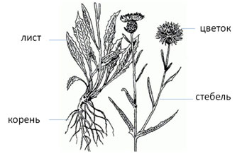

**Рис. 6.** Строение цветкового растения

2. Зарисуйте схему строения цветкового растения.

3. Сделайте вывод о строении цветкового растения. Какие части различают у цветкового растения?

**Задание 2**

Рассмотрите изображения хвоща и картофеля. Какие органы есть у этих растений? Почему хвощ относят к споровым растениям, а картофель – к семенным?

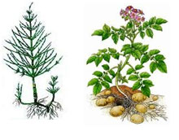

Хвощ                 Картофель

Напишите вывод.

## Входная контрольная работа

## 1 вариант

**1.** К объектам живой природы **не** относится:

А) кристаллы льда  
Б) водоросли  
В) грибы  
Г) морские звёзды

**2.** Какой газ поглощают все живые существа при дыхании:

А) углекислый газ  
Б) кислород  
В) природный газ  
Г) азот

**3.** Наука о растениях называется:

А) геология  
Б) биология  
В) ботаника  
Г) ихтиология

**4.** Что должны делать люди для охраны водоемов:

А) не купаться в реках и озерах  
Б) уничтожать обитателей водоемов  
В) поливать огороды водой из рек и озер  
Г) расчищать берега водоемов от мусора

5. Как нужно относиться к растениям?

а) ломать ветки на деревьях

б) сажать растения и ухаживать за ними

в) собирать букеты полевых цветов

г) бегать по траве, чтобы ее вытоптать

6. Укажи, что из перечисленного является вредной привычкой:

а) занятие спортом

б) использование чужих предметов личной гигиены

в) правильное питание

г) соблюдение режима дня

**7.** Как ты поступишь, если увидишь в лесу незнакомое растение с красивыми ягодами:

А) попробую на вкус и решу: можно их есть или нельзя  
Б) соберу ягоды, чтобы угостить знакомых и друзей  
В) сорву ягоды вместе с ветками и выброшу  
Г) пройду мимо, так как незнакомые ягоды есть опасно

**8.** Ниже приведены названия животных и растения:

Ястреб, мышь, пшеница, заяц, лиса, комар, волк, ласточка, осина.

Вставь названия трёх живых организмов в схему так, чтобы получилась пищевая цепь: … — … — … .

## 2 вариант

**1.** Объектом неживой природы является:

А) бактерия  
Б) гриб  
В) кристалл соли  
Г) жук

**2.** Какой газ выделяют все живые существа при дыхании:

А) углекислый газ  
Б) кислород  
В) природный газ  
Г) азот

**3.** Наука о животных называется:

А) зоология  
Б) биология  
В) ботаника  
Г) ихтиология

**4.** Какое утверждение неверно:

А) лес – защитник почвы  
Б) лесов так много, что вырубить их невозможно  
В) лес очищает воздух  
Г) лес защищает почву от разрушения

5. Как нужно относиться к растениям?

а) ломать ветки на деревьях

б) сажать растения и ухаживать за ними

в) собирать букеты полевых цветов

г) бегать по траве, чтобы ее вытоптать

6. Укажи, что из перечисленного является вредной привычкой:

а) занятие спортом

б) использование чужих предметов личной гигиены

в) правильное питание

г) соблюдение режима дня

**7.** Во дворе появилась незнакомая собака и маленькие дети стали с ней играть. Какой совет ты им дашь?

А) Собака – друг человека, поэтому с ней можно играть  
Б) надо взять палку и прогнать собаку со двора  
В) с такой собакой играть опасно, потому что она может быть больной и агрессивной  
Г) нужно громко закричать, чтобы собака испугалась и убежала

**8.** Ниже приведены названия животных и растения:

Ястреб, осина, мышь, пшеница, заяц, лиса, комар, волк, ласточка.

Вставь названия трёх живых организмов в схему так, чтобы получилась пищевая цепь: … — … — … .

**Полугодовая проверочная работа – тест 5 класс I вар.**

***Выберите один правильный ответ из четырёх предложенных:***

**1.  Биология-это наука**

1.О звёздах 2.О веществах

3.О живой природе 4.О Земле, её форме и строении

**2.  Клеточное строение имеют:**

1.Все природные тела 2.Только растения

2.Только животные 4.Все живые существа

3**. Изучение объекта с помощью линейки и весов получило название:**

1.Разглядывание 2.Измерение

3.Наблюдение 4.Экспериментирование

**4.К органическим веществам относятся:**

1. Вода, крахмал, минеральные соли 2. Углеводы, жиры, вода

3. Вода и минеральные соли 4. Углеводы, белки, жиры

**5.Живые организмы отличаются от неживой природы тем, что:**

1. Дышат, питаются, размножаются, растут 2. Не питаются, не растут, не размножаются

3. Питаются, дышат, не размножаются, не растут 4.Растут, размножаются, не питаются, не дышат

**6. Основной частью лупы и микроскопа является:**

1. зеркало
2. увеличительное стекло
3. штатив
4. зрительная трубка (тубус)

**7.Бактерии размножаются:**

1. делением
2. с помощью оплодотворения
3. черенкованием
4. половым путем

**8.Какие из перечисленных живых организмов не имеют клеточного строения:**

1. Грибы 2. Растения 3. Вирусы 4. Животные

**9.Сезонные изменения в живой природе изучают с помощью метода***:*

I) экспериментального; 2) наблюдения;

3) проведения опытов; 4) палеонтологического.

**10. Органические вещества образуются в:**

1. Цитоплазме 2. Вакуоли 3. Ядре 4. Хлоропластах

12**. Ткань – это:**

1. Группа клеток, объединенных сходным строением и выполняемой функцией

2. Группа клеток, отличающихся строением и общим происхождением

3. Группа клеток, имеющих одинаковое строение, выполняющих разные функции

4. Группа клеток, отличающихся строением, выполняющих одинаковую функцию

**II. Ответьте на вопросы**

1.Какое строение имеет микроскоп?

**Полугодовая проверочная работа – тест 5 класс II вар.**

***Выберите один правильный ответ из четырёх предложенных:***

1**. Изучение объекта с помощью линейки и весов получило название:**

1.Разглядывание 2.Измерение

3.Наблюдение 4.Экспериментирование

**2.  Клеточное строение имеют:**

1.Все природные тела 2.Только растения

2.Только животные 4.Все живые существа

**3.  Биология-это наука**

1.О звёздах 2.О веществах

3.О живой природе 4.О Земле, её форме и строении

**4.Живые организмы отличаются от неживой природы тем, что:**

1. Дышат, питаются, размножаются, растут 2. Не питаются, не растут, не размножаются

3. Питаются, дышат, не размножаются, не растут 4.Растут, размножаются, не питаются, не дышат

**5.Сезонные изменения в живой природе изучают с помощью метода:**

I) экспериментального; 2) наблюдения;

3) проведения опытов; 4) палеонтологического.

**6.В клетках каких организмов есть вакуоли и пластиды?**

1. Бактерии 2. Грибы 3. Растения 4. Животные

**7. Организмы, клетки которых не имеют ядра,- это:**

1. грибы
2. животные
3. растения
4. бактерии

**8.Живые организмы, в отличие от тел неживой природы:**

1. неподвижны
2. состоят из химических веществ
3. имеют клеточное строение
4. имеют цвет

**9. Основной частью лупы и микроскопа является:**

1. зеркало
2. увеличительное стекло
3. штатив
4. зрительная трубка (тубус)

10**. Ткань – это:**

1. Группа клеток, объединенных сходным строением и выполняемой функцией

2. Группа клеток, отличающихся строением и общим происхождением

3. Группа клеток, имеющих одинаковое строение, выполняющих разные функции

4. Группа клеток, отличающихся строением, выполняющих одинаковую функцию

**11. Органические вещества образуются в:**

1. Цитоплазме 2. Вакуоли 3. Ядре 4. Хлоропластах

**II. Ответьте на вопросы**

1. Из чего состоит микроскоп?

**Итоговая проверочная работа по биологии для 5 класса**

**Вариант I**

**Часть I**

***Инструкция для обучающихся***

Перед Вами задания по биологии. На их выполнение отводится 45минут. Внимательно читайте задания.

К каждому заданию (**А1-А10**) даны варианты ответов, один из них правильный. В бланк ответов запишите **только номер** правильного ответа.

**А1.** Наука, изучающая строение и функции клеток, называется:

1. цитология
2. энтомология
3. микология
4. орнитология

**А2.** Живые организмы, в отличие от тел неживой природы:

1. неподвижны
2. состоят из химических веществ
3. имеют клеточное строение
4. имеют цвет

**АЗ.** Основной частью лупы и микроскопа является:

1. зеркало
2. увеличительное стекло
3. штатив
4. зрительная трубка (тубус)

**А4.** Органоид зеленого цвета в клетках растений называется:

1. митохондрия
2. ядро
3. хлоропласт
4. цитоплазма

**А5**. Бактерии размножаются:

1. делением
2. с помощью оплодотворения
3. черенкованием
4. половым путем

**А6.** Организмы, клетки которых не имеют ядра,- это:

1. грибы
2. животные
3. растения
4. бактерии

**А7**. Важнейшим признаком представителей царства Растения является способность к:

1. дыханию
2. питанию
3. фотосинтезу
4. росту и размножению

**А8.** Торфяным мхом называют:

1. хвощ полевой
2. плаун булавовидный
3. кукушкин лен
4. сфагнум

**А9.** Голосеменные растения, как и папоротники, не имеют:

1. стеблей
2. цветков
3. листьев
4. корней

**А10**. Цветки характерны для

1. хвощей
2. папоротников
3. голосеменных
4. покрытосеменных

**Часть II**

***Инструкция для обучающихся***

**Ответы** следующих заданий запишите аккуратным разборчивым почерком в бланк ответов рядом с номером каждого задания (**В1-В3**).

**В1.** Определите, на каком рисунке изображен плесневый гриб пеницилл.

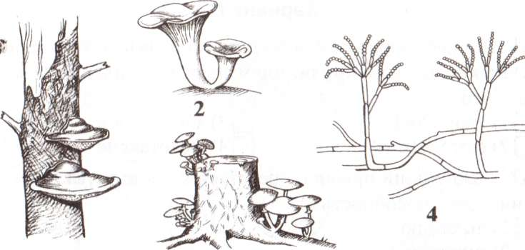

3

(В ответ запишите цифру.)

**В2.** Выберите три правильных ответа. Каждая клетка жи­вотных и растений:

1. Дышит
2. Питается
3. Имеет хлоропласты
4. Растет и делится
5. Может участвовать в оплодотворении
6. Образует питательные вещества на свету (В ответ запишите ряд цифр.)

**В3.** Выберите три правильных ответа. Наука микология изучает:

1. Водоросли
2. Мхи
3. Шляпочные грибы
4. Животных
5. Одноклеточные грибы
6. Паразитические и плесневые грибы (В ответ запишите ряд цифр.)

**Часть III**

**Инструкция для обучающихся**

Решения заданий **С1-С3** запишите в бланк ответов **полностью**, подробно отвечая на каждый вопрос.

**С1.** Что изучает ботаника?

**С2**. Какого цвета могут быть пластиды?

**С3** Какие среды обитания живых организмов вы знаете?

**Итоговая проверочная работа по биологии для 5 класса**

**Вариант II**

**Часть I**

***Инструкция для обучающихся***

Перед Вами задания по биологии. На их выполнение отводится 45минут. Внимательно читайте задания.

К каждому заданию (**А1-А10**) даны варианты ответов, один из них правильный. В бланк ответов запишите **только номер** правильного ответа.

**А1.** Наука, изучающая растения, называется:

1. Ботаника
2. Зоология
3. Анатомия
4. Микология

**А2**. Сходство ручной лупы и микроскопа состоит в том, что они имеют:

1. зрительную трубку
2. предметный столик
3. увеличительное стекло
4. штатив

**АЗ.** Каждая клетка возникает путем:

1. гибели материнской клетки
2. слияния клеток кожи
3. деления материнской клетки
4. слияния мышечных клеток

**А4.** Наука, изучающая строение и функции клеток:

1. орнитология
2. микология
3. цитология
4. энтомология

**А5.** Клетка бактерий, в отличие от клеток животных, ра­стений и грибов, не имеет:

1. цитоплазмы
2. наружной мембраны
3. ядра
4. белков и нуклеиновой кислоты

**А6.** Залежи каменного угля в каменноугольном периоде образованы древними:

1. морскими водорослями
2. цветковыми растениями
3. мхами и лишайниками
4. папоротниками, хвощами и плаунами

**А7.** Процесс образования органических веществ из воды и углекислого газа при помощи энергии солнечного све­та — это:

1. хлорофилл
2. фототаксис
3. хлоропласт
4. фотосинтез

**А8.** Покрытосеменные растения, в отличие от голосемен­ных, имеют:

1. корни
2. стебли и листья
3. цветки
4. семена

**А9**. Наука, изучающая строение и функции клеток:

1. орнитология
2. микология
3. цитология
4. энтомология

**А10.** Важнейший признак представителей царства Расте­ния — это способность к:

1. дыханию
2. питанию
3. фотосинтезу
4. росту и размножению

**Часть II**

***Инструкция для обучающихся***

**Ответы** следующих заданий запишите аккуратным разборчивым почерком в бланк ответов рядом с номером каждого задания (**В1-В3**).

**В1.** Какой цифрой обозначен хлоропласт?

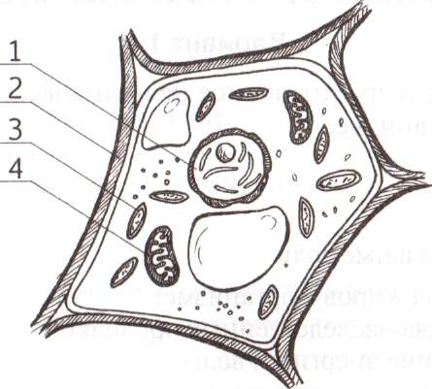

**В2.** Выберите три правильных ответа. Методами изучения живой природы являются:

1. Координация
2. Сложение
3. Измерение
4. Вычитание
5. Эксперимент
6. Наблюдение

**В3.** Выберите три правильных ответа. Зелеными водорос­лями не являются:

1. Ламинария
2. Фитофтора
3. Хламидомонада
4. Порфира
5. Хлорелла
6. Спирогира

**Часть III**

**Инструкция для обучающихся**

Решения заданий **С1-С3** запишите в бланк ответов **полностью**, подробно отвечая на каждый вопрос.

**С1.** Значение растений в природе.

**С2.** Назовите основные части клетки?

**С3**. Какие царства живых организмов вы знаете?